Análisis cualitativo de Cabanna Guadalajara

Resumen General
Posicionamiento actual y percepción de los entrevistados
Cabanna es percibido como un restaurante de mariscos con estilo playero y ambiente relajado, ideal para convivencias entre amigos o socios, y en menor medida, para reuniones familiares. La marca se asocia con emociones positivas como:
- Alegría: experiencia divertida, entorno colorido, decoración que evoca playa.
- Confianza: cliente habitual que regresa por calidad consistente.
- Serenidad: ambiente sin saturación, mesas bien espaciadas.
- Aprobación: “sabemos que vamos a comer bien y estar bien atendidos”.
- Optimismo y nostalgia positiva: recuerdos de experiencias pasadas bien vividas.

Fortalezas
- Buena coctelería, tanto con alcohol como sin alcohol.
- Amplia terraza con ventilación natural.
- Valet parking y estacionamiento propio, poco común en la zona.
- Comida sabrosa, con recetas distintivas como los tacos de jícama y tostadas de atún.
- Servicio atento, en especial en mesas pequeñas o visitas solitarias.
- Versatilidad en horarios: apto para comida temprana o cenas informales.
- Espacio que permite conversaciones sin ruido excesivo.
- Imagen consolidada: “ya sabes qué esperar, y siempre es bueno”.

Debilidades
- Mobiliario antiguo, con sillas y mesas de madera oscuras que lucen desgastadas.
- Falta de innovación visual: “parece que no han cambiado nada en años”.
- Poca actividad en Instagram y TikTok, y casi nula presencia en cuentas de recomendaciones locales.
- Porciones percibidas como pequeñas, sobre todo si se compara con el precio.
- La decoración ya no sorprende ni atrae como antes.
- La zona de Avenida México ha perdido atractivo frente a otras zonas más activas.
- Rechazo por parte de algunos al ambiente “buchón” o a la clientela percibida.
- Lentitud ocasional del servicio y errores en pedidos.

Oportunidades comerciales
- Renovar el mobiliario con una estética más moderna sin perder el estilo tropical.
- Crear un rooftop o segunda planta tipo lounge para atraer al público joven.
- Actualizar la carta, especialmente postres y entradas, para sorprender al cliente recurrente.
- Crear contenido visual llamativo (videos con fuego, hielo seco, tragos con colores) para redes sociales.
- Establecer presencia regular en cuentas como “Tragones pero Finos”, “Qué Rico”, “La Tragazona”, “Tío Taco”, entre otras.
- Diseñar activaciones en fechas clave (día del taco, noches temáticas de ceviche, happy hours diferenciadas).
- Aumentar las cortesías (pan, agua, salsas especiales) como parte de una experiencia generosa.
- Abrir nueva sucursal en Andares, Chapalita o Solares.
- Explorar colaboraciones con chefs locales para hacer menús temporales.
- Mejorar el servicio con seguimiento personalizado para clientes frecuentes.

Competidores
- Campomar: mejor relación precio/gramaje, pero saturado de clientes y tiempos de espera extensos.
- Los Arcos: fuerte tradición y consistencia, pero más orientado a familias tradicionales.
- Sabe: opción más casual y relajada, con ambiente más ruidoso y jovial.
- Casablanca: instalaciones nuevas, ambiente cuidado, área infantil, atención superior.
- Loló de Andares: comparten estilo tropical, pero Loló se percibe más actual y estilizado.

Identidad emocional
- Emociones positivas: alegría, confianza, serenidad, melancolía positiva, optimismo.
- Emociones mixtas o negativas: vigilancia (por ambiente), frustración (por tamaño de porciones), confusión (por falta de cambios o identidad clara).
- Colores asociados: naranja, verde, amarillo, algunos azul y vino tras cambio reciente en la lona.

Riesgo competitivo
- Alta rotación de nuevos restaurantes con propuestas visuales y digitales atractivas.
- Pérdida de relevancia entre consumidores más jóvenes.
- Saturación de la oferta en Guadalajara y exigencia de novedades constantes.
- Cambios de hábitos de consumo post-pandemia: más importancia al servicio rápido, accesibilidad digital y experiencias compartibles.

Hallazgos
Ocasiones de consumo y contexto de uso
- Usado comúnmente para reuniones entre amigas (cumpleaños, celebraciones, tardeadas).
- Opción práctica para socios de negocio entre semana (por ubicación y ambiente tranquilo).
- También se ha usado para salidas familiares, aunque sin enfoque infantil.
- Horarios más frecuentes: entre semana de 2:00 a 3:00 p.m. o tarde-noche de 6:00 a 8:00 p.m.
- Menos utilizado en fines de semana por saturación de la zona o preferencia por lugares con juegos para niños.
- Frecuencia de visita: varios consumidores lo consideran un lugar recurrente, aunque otros lo han dejado de visitar.

Valor percibido y experiencia gastronómica
- Comida rica y bien servida, aunque no abundante.
- Tostadas de atún, tacos de pulpo y pizza gobernador entre los favoritos.
- Las opciones “fit” son bien recibidas, especialmente por parejas jóvenes o personas con hábitos saludables.
- Las bebidas (con y sin alcohol) tienen buena presentación y son un diferenciador.
- Los postres como el volcán de dulce de leche fueron populares, pero ahora se perciben como “ya vistos”.
- Mezcla de platillos para compartir y porciones individuales.
- Sensación de buena relación calidad-sabor, pero no en cantidad.

Sensaciones asociadas al espacio físico
- Terraza ventilada, vista agradable y techos altos generan confort.
- Decoración cálida, madera, vegetación y elementos marinos.
- No está al ras de calle, lo cual protege de interrupciones externas (vendedores ambulantes, ruido urbano).
- Zona céntrica y conocida, aunque ya no de moda.
- Mesas bien espaciadas: favorece la conversación.
- Se percibe como lugar "agradable, bien cuidado", pero que podría actualizarse.

Emociones principales generadas por la marca
- Alegría: por reuniones, ambiente tropical, experiencias memorables.
- Confianza: restaurante consolidado, sin sorpresas desagradables.
- Serenidad: atmósfera relajada, especialmente en la terraza.
- Melancolía positiva: recuerdos con amigas, parejas o etapas anteriores.
- Aprobación: “lo recomendaría sin dudar”.
- Interés: “algo en Cabanna te llama a volver, aunque no sea el top of mind”.
- Vigilancia: percepción de ambiente social exclusivo o “buchón”.
- Optimismo: se asocia con momentos agradables, con una vibra positiva.

Elementos que afectan la frecuencia de visita
- Cambios de residencia: clientes ahora viven más lejos.
- Poca recordación digital: “no me aparece en Instagram, por eso lo olvido”.
- Nuevas opciones más llamativas en decoración, presentación o por ubicación.
- Percepción de estancamiento: “todo sigue igual, no hay nada nuevo que motive”.
- Tamaño de porciones: percepción de costo-beneficio negativo.
- Lentitud en servicio o fallas logísticas como platillos olvidados.

Comparaciones espontáneas con otros restaurantes
- Campomar: buena cocina, porciones grandes, precios accesibles, pero filas largas.
- Los Arcos: clásico, familiar, garantía de calidad, pero menos moderno.
- Sabe: para drinks y encuentros sociales, ambiente juvenil y menos formal.
- Casablanca: atención eficiente, área de juegos, coctelería atractiva, nuevo y visualmente cuidado.
- Talento: otra opción mencionada con buena comida y ambiente sofisticado.

Expectativas del mercado tapatío
- La gente busca lugares nuevos, visuales y con buena reputación digital.
- Se valoran restaurantes con estética cuidada, propuestas innovadoras y buena presencia en redes.
- La calidad de la comida ya se da por sentada; se busca experiencia integral.
- La comunidad foodie en Guadalajara es activa y poderosa como prescriptora.
- Las decisiones de consumo están influenciadas por reseñas, influencers y recomendaciones visuales.

Análisis de Marca – Cabanna Guadalajara

Historia de la Marca
Cabanna es percibido como un restaurante con legado en Guadalajara. Muchos entrevistados lo conocen desde hace más de 10 años y lo asocian con la evolución del grupo Los Arcos. Fue pionero en propuestas como los tacos de jícama, tostadas de atún y ambientación tropical. Su primera sede relevante estuvo en la Gourmetería, y después migró a su actual ubicación en Avenida México.
- “Fue de los primeros en poner tostadas de atún, todos empezaron a copiarles después”.
- “Antes se llenaba, era de los lugares más trendy... ahora ya casi no se menciona”.

Posicionamiento
Cabanna se ubica en el terreno de los mariscos casuales con toque gourmet y ambiente relajado tipo playa. Su posicionamiento original giraba en torno a frescura, sabor y estilo distintivo; sin embargo, con el tiempo se ha vuelto menos diferenciado frente a competidores más nuevos.
- Se percibe como “lugar seguro”, “rico”, “fresco”, “playero” y “tranquilo”.
- No es “el más barato” ni “el más instagrameable”, pero sí “confiable y agradable”.

Iconos y símbolos
- Estéticamente, Cabanna ha sido reconocido por su paleta de colores cálidos (naranja, verde, amarillo) y decoración tipo cabaña de playa con madera, plantas, techos altos y terrazas abiertas.
- Recientemente cambió su lona a un tono azul, lo cual fue notado por algunos: “Antes era vino, ahora es azul... más alegre, pero se parece al logo de la cervecería Chapultepec”.
- Su logo actual carece de diferenciación fuerte y puede generar confusión visual con otros conceptos locales.

Lealtad y clientes asiduos
- La marca conserva una base de clientes leales, sobre todo quienes la han visitado durante años. Algunos la consideran su “lugar habitual” para ver a amigos o comer con la pareja.
- Sin embargo, muchos han dejado de ir por factores como ubicación, novedad de la competencia y falta de renovación.
- La lealtad es más emocional que práctica: “me gusta, me acuerdo de buenos momentos”, pero no necesariamente “voy cada semana”.

Servicio
- El servicio es frecuentemente valorado como amable y eficaz, especialmente en horarios no saturados.
- El valet parking y el estacionamiento son diferenciales positivos.
- Se reportan inconsistencias: “a veces tardan”, “olvidan los platillos”, “el capitán se pone a cantar y eso me encanta”.
- La atención ha sido parte importante en experiencias memorables: “en los cumpleaños hasta el capitán canta, eso nos sorprendió”.

Propuesta de valor y diferenciación
Propuesta funcional:
- Comida de mar con recetas distintas (tostadas, tacos, pizzas marinas), opciones saludables y coctelería bien ejecutada.
- Espacio abierto, bien ubicado, con estacionamiento y ambiente relajado.
Propuesta emocional:
- Lugar que genera nostalgia y alegría, evoca la playa, se asocia a buenos recuerdos y reuniones significativas.
- Valor emocional reforzado por el diseño del espacio y la sensación de tranquilidad que transmite.
Propuesta simbólica:
- Cabanna representa para muchos un “clásico tapatío de mariscos con estilo”, símbolo de una etapa pasada cuando dominaba el segmento de restaurantes frescos y con onda.
- Su pérdida de visibilidad no borra su valor simbólico, pero sí urge a la marca a reconectar con las nuevas generaciones.

Evaluación general de marca (semáforo de competitividad)
Elemento | Evaluación | Justificación
Historia de la marca | Verde | Marca con legado, pionera en varias propuestas, ampliamente reconocida.
Posicionamiento | Amarillo | Posicionamiento percibido como positivo pero en riesgo por falta de novedad.
Iconos y símbolos | Rojo | Identidad gráfica débil, falta de diferenciación, logo confuso.
Lealtad | Amarillo | Hay afecto, pero se ha debilitado frente a nuevas ofertas.
Servicio | Verde | Buena atención general, valet parking, con áreas puntuales a mejorar.
Propuesta de valor/diferenciación | Amarillo | Producto sólido, pero la carta y el concepto necesitan refresco.

Análisis Emocional de Cabanna Guadalajara – Rueda de Plutchik

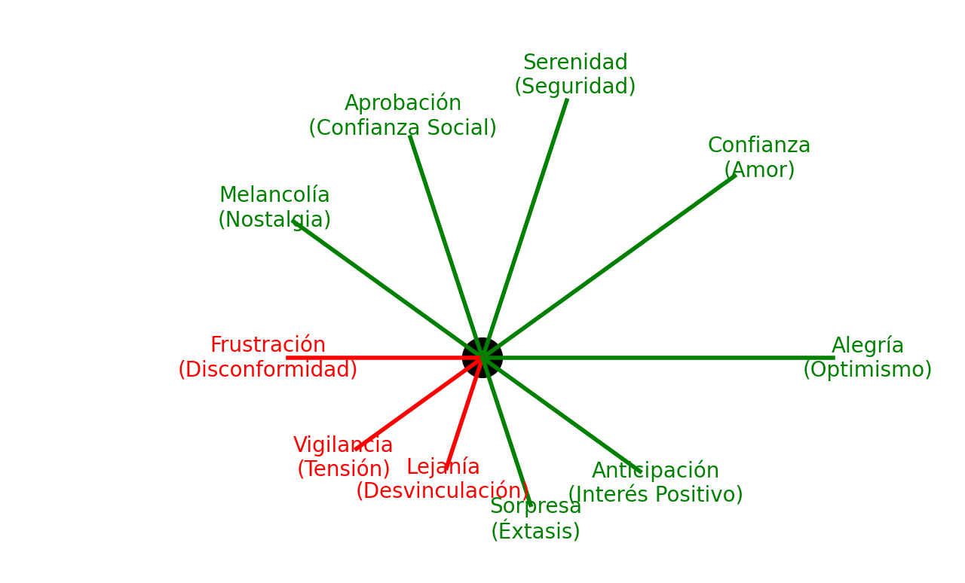

1. Emoción primaria dominante: Alegría
La emoción central que Cabanna busca (y logra en muchos casos) generar es alegría, especialmente asociada al ambiente, la decoración tropical, los momentos compartidos con seres queridos, y la sensación de escape que ofrece su propuesta playera dentro de la ciudad.
- “Siempre salimos contentos, bien comidos, muy atendidos”.
- “Me recuerda a Vallarta, a estar relajada con mis amigas”.
La alegría aquí no es eufórica, sino una alegría tranquila, constante y socialmente vinculante, ligada a la conversación, la convivencia y la familiaridad.

2. Emociones complementarias o secundarias: Confianza, Serenidad, Aprobación
- Confianza:
El cliente siente que Cabanna es una apuesta segura. Sabe qué esperar: calidad estable, buen trato, menú conocido. Esto es fundamental en decisiones de comida con pareja o socios.
  - “Ya sé que no me va a fallar, es confiable”.
- Serenidad:
Proviene del ambiente sin aglomeraciones, el espaciamiento de mesas, la ventilación natural y la música moderada.
  - “Es tranquilo, agradable. Me siento cómoda ahí”.
- Aprobación:
Muchos entrevistados lo recomendarían o hablan bien de él, incluso si no lo frecuentan con regularidad.
  - “Es un buen restaurante, no tengo quejas grandes”.
Estas emociones se activan a lo largo del customer journey:
- En la decisión de visita: la confianza pesa (“es un lugar seguro”).
- En la experiencia en sitio: se activa la serenidad (“me relajo”) y la alegría (“la paso bien”).
- En la fase post-visita: se expresa aprobación o melancolía positiva (“buen recuerdo”).

3. Emociones negativas a evitar: frustración, vigilancia, lejanía
- Frustración:
Por porciones pequeñas, lentitud en el servicio o errores en pedidos.
  - “Sí está rico, pero no te llenas, tienes que pedir dos cosas”.
  - “Se les olvidó un platillo y tardaron mucho”.
- Vigilancia:
Sensación de incomodidad en ciertos horarios o por tipo de clientela percibida como “buchona” o muy exhibicionista.
  - “Se sentía un ambiente tenso, como que tienes que estar viendo alrededor”.
- Lejanía:
No solo en sentido físico, sino emocional: clientes que lo recuerdan con afecto pero lo han dejado de frecuentar por no sentirse “conectados” hoy con su propuesta.
  - “Me olvido que existe Cabanna... ya no lo tengo en mente”.
Estrategias actuales como el valet parking, la ambientación, y la familiaridad del menú contrarrestan parcialmente estas emociones, pero es necesario trabajar más activamente en evitarlas.

4. Combinaciones emocionales clave
- Alegría + Confianza = amor (fidelidad emocional)
  - Muchos entrevistados expresan afecto duradero: “es mi lugar con amigas”, “me encanta, aunque ya casi no voy”. Esto indica un vínculo emocional profundo, aunque pasivo.
- Confianza + Serenidad = seguridad (apego cómodo)
  - “Sé que no me pasa nada aquí”, “es un lugar seguro, me siento a gusto”.
- Alegría + Anticipación = optimismo
  - “Me gusta ir porque sé que la voy a pasar bien”, “es buena opción para cualquier ocasión”.
- Sorpresa + Alegría = éxtasis
  - En momentos como cumpleaños donde el capitán y meseros cantan, los clientes vivieron experiencias memorables: “eso nos sorprendió, fue muy especial”.
- Confianza + Tristeza (melancolía positiva)
  - “Tengo recuerdos lindos ahí”, “me da nostalgia porque ya casi no vamos”.

5. Narrativa emocional de marca
Cabanna es un refugio tropical en medio de la ciudad. Sus clientes la asocian con momentos alegres y tranquilos, compartidos con personas queridas. Es un restaurante que transmite seguridad y cercanía emocional: “ya lo conoces, ya sabes que está bien”. Aunque algunos han dejado de ir, el recuerdo permanece cálido, y eso revela una marca con fuerte anclaje emocional. Cabanna no solo alimenta con sabor, sino con recuerdos felices, evocando mar, amistad y estabilidad. Su reto es no dejar que la melancolía sustituya a la conexión activa, y volver a ser una marca que emociona en presente, no solo en memoria.

